Presseinformation

Preiswerter Universaldrehgeber für sicherheitsrelevante Anwendungen

Berlin – Mit dem Multiturn-Drehgeber der Baureihe MH64-II-CAN(MU) bietet der Sensorik-Spezialist FSG einen kompakten und kostengünstigen Sensor zur Winkelerfassung auch in sicherheitsrelevanten Anwendungen der Kategorie PLd an. Das 160g leichte Gerät im Aluminiumgehäuse ist mit einem redundanten Hallsensor ausgestattet, der bis zu 64 Umdrehungen erfassen kann. Dank der kompakten Bauform eignet sich der Sensor für vielfältige Anwendungen in Baumaschinen, mobilen Hubarbeitsbühnen und als Drehgeber für Seilzugsysteme zur Längenmessung.
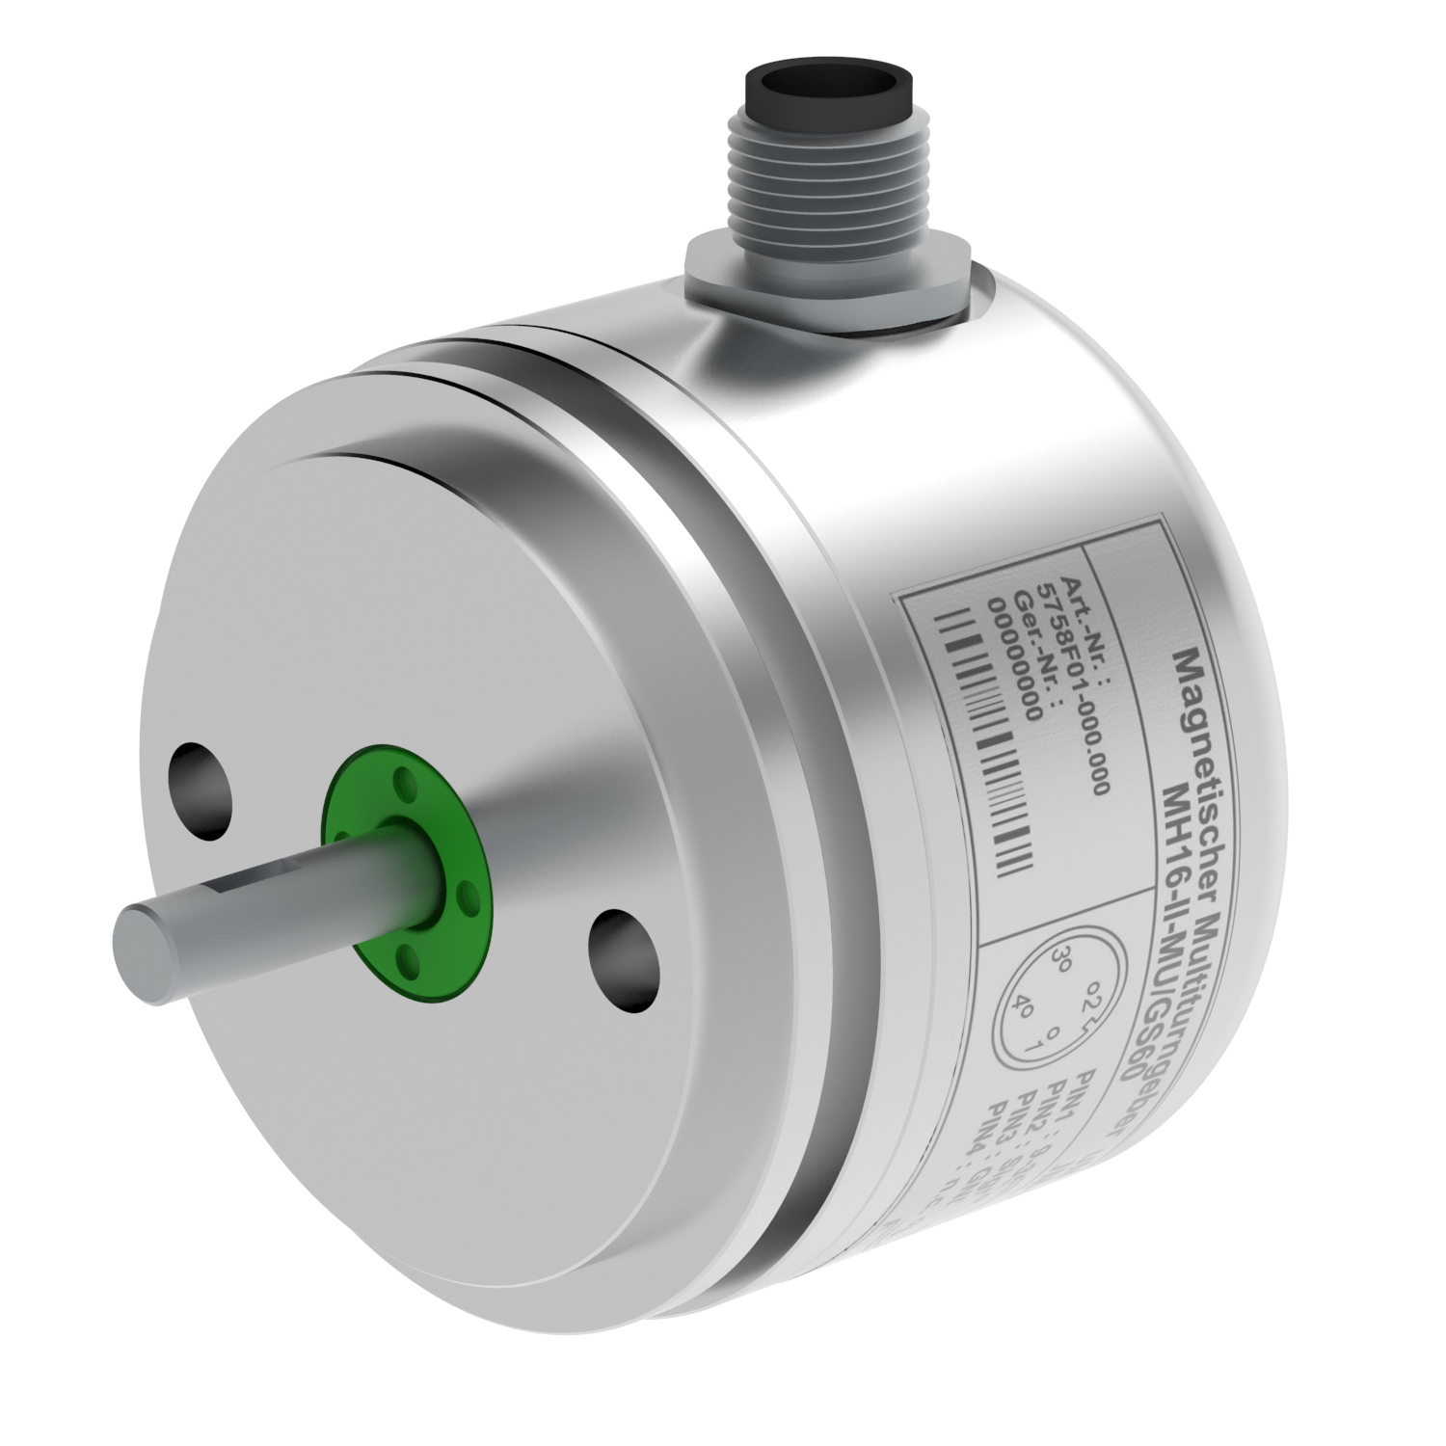
Bild: Der kompakte, kostengünstige Multiturn-Drehgeber MH64-II-CAN(MU) eignet sich auch zur Winkelerfassung in sicherheitsrelevanten Anwendungen der Kategorie PLd.

Die Signalausgabe erfolgt über eine CAN-Bus-Schnittstelle mittels CANopen oder CANopen-safety-Protokoll. Mit seiner internen Signalüberwachung und Fehlererkennung ist der Sensor auch für sicherheitsrelevante Anwendungen der Kategorie PLd geeignet. Alternativ steht eine 4-20mA-Schnittstelle zur Verfügung, mit der der Sensor die Kategorie PLc erreicht. Der Drehgeber in Schutzart IP67 ist für einen Temperaturbereich von -30°C bis +80°C ausgelegt und verfügt über eine Schockfestigkeit von 25 g sowie eine Vibrationsfestigkeit von 4 g. Der Drehgeber kann auch als Singleturnvariante ausgeführt werden. Der elektrische Anschluss erfolgt wahlweise über einen M12-Stecker oder Kabel.

Bilder: | MH64-II-CAN-MU-GS60 | Zeichen: | 1.212
Dateiname: | 201703006_pm_universaldrehgeber_MH64-II-CAN_MU_GS60 | Datum: | 23.04.2018
Unternehmenshintergrund
FSG Fernsteuergeräte, ein führender Anbieter von Mess- und Sensortechnik, wurde 1946 gegründet. Das Unternehmen entwickelt und produziert hochwertige Messwertaufnehmer für Anwendungen in der Automation und Sicherheitstechnik – dabei erreicht FSG eine Fertigungstiefe von 90%. Das Produktprogramm umfasst eine Vielzahl von anwenderorientierten Systemlösungen: Neben Weg- und Winkelaufnehmern zählen dazu u.a. auch Windwarnanlagen, Handsteuer- und Fußpedalgeber sowie Komponenten für die Messwertdarstellung. Am Hauptsitz in Berlin und den Standorten Kablow und Heppenheim beschäftigt FSG 400 Mitarbeiter, von denen etwa 30% in den Bereichen Entwicklung, Vertrieb und Qualitätssicherung tätig sind.

Kontakt:  FSG Fernsteuergeräte  Jahnstraße 68+70  12347 Berlin  Tel.: 0 30 / 62 91 1  Fax: 0 30 / 62 91 277  E-Mail: info@fernsteuergeraete.de  Internet: www.fernsteuergeraete.de |  | gii die Presse-Agentur GmbH  Immanuelkirchstraße 12  10405 Berlin  Tel.: 0 30 / 53 89 65 -0  Fax: 0 30 / 53 89 65 -29  E-Mail: info@gii.de  Internet: www.gii.de

